班级动态(9.10)
一、晨间来园基本情况
1.来园人数： 应到24人，实到23人，请假1人：吴仲睿。
2.来园情况：今天早晨全班幼儿都能够在8：20前入园，幼儿情绪基本稳定，高高兴兴来幼儿园，并且能够回应老师说早上好。
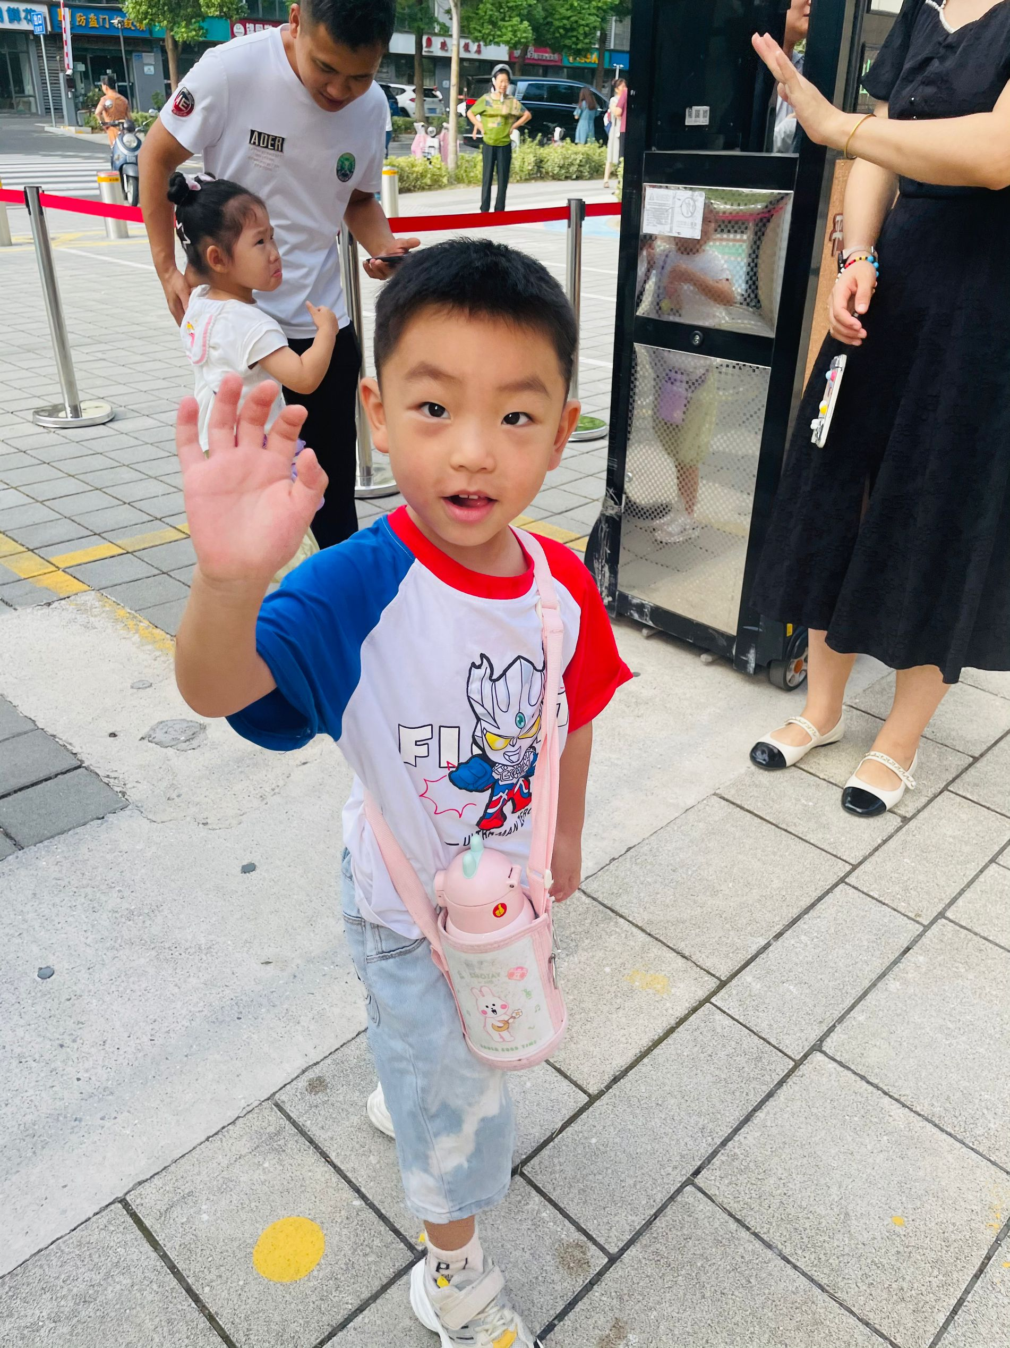 | 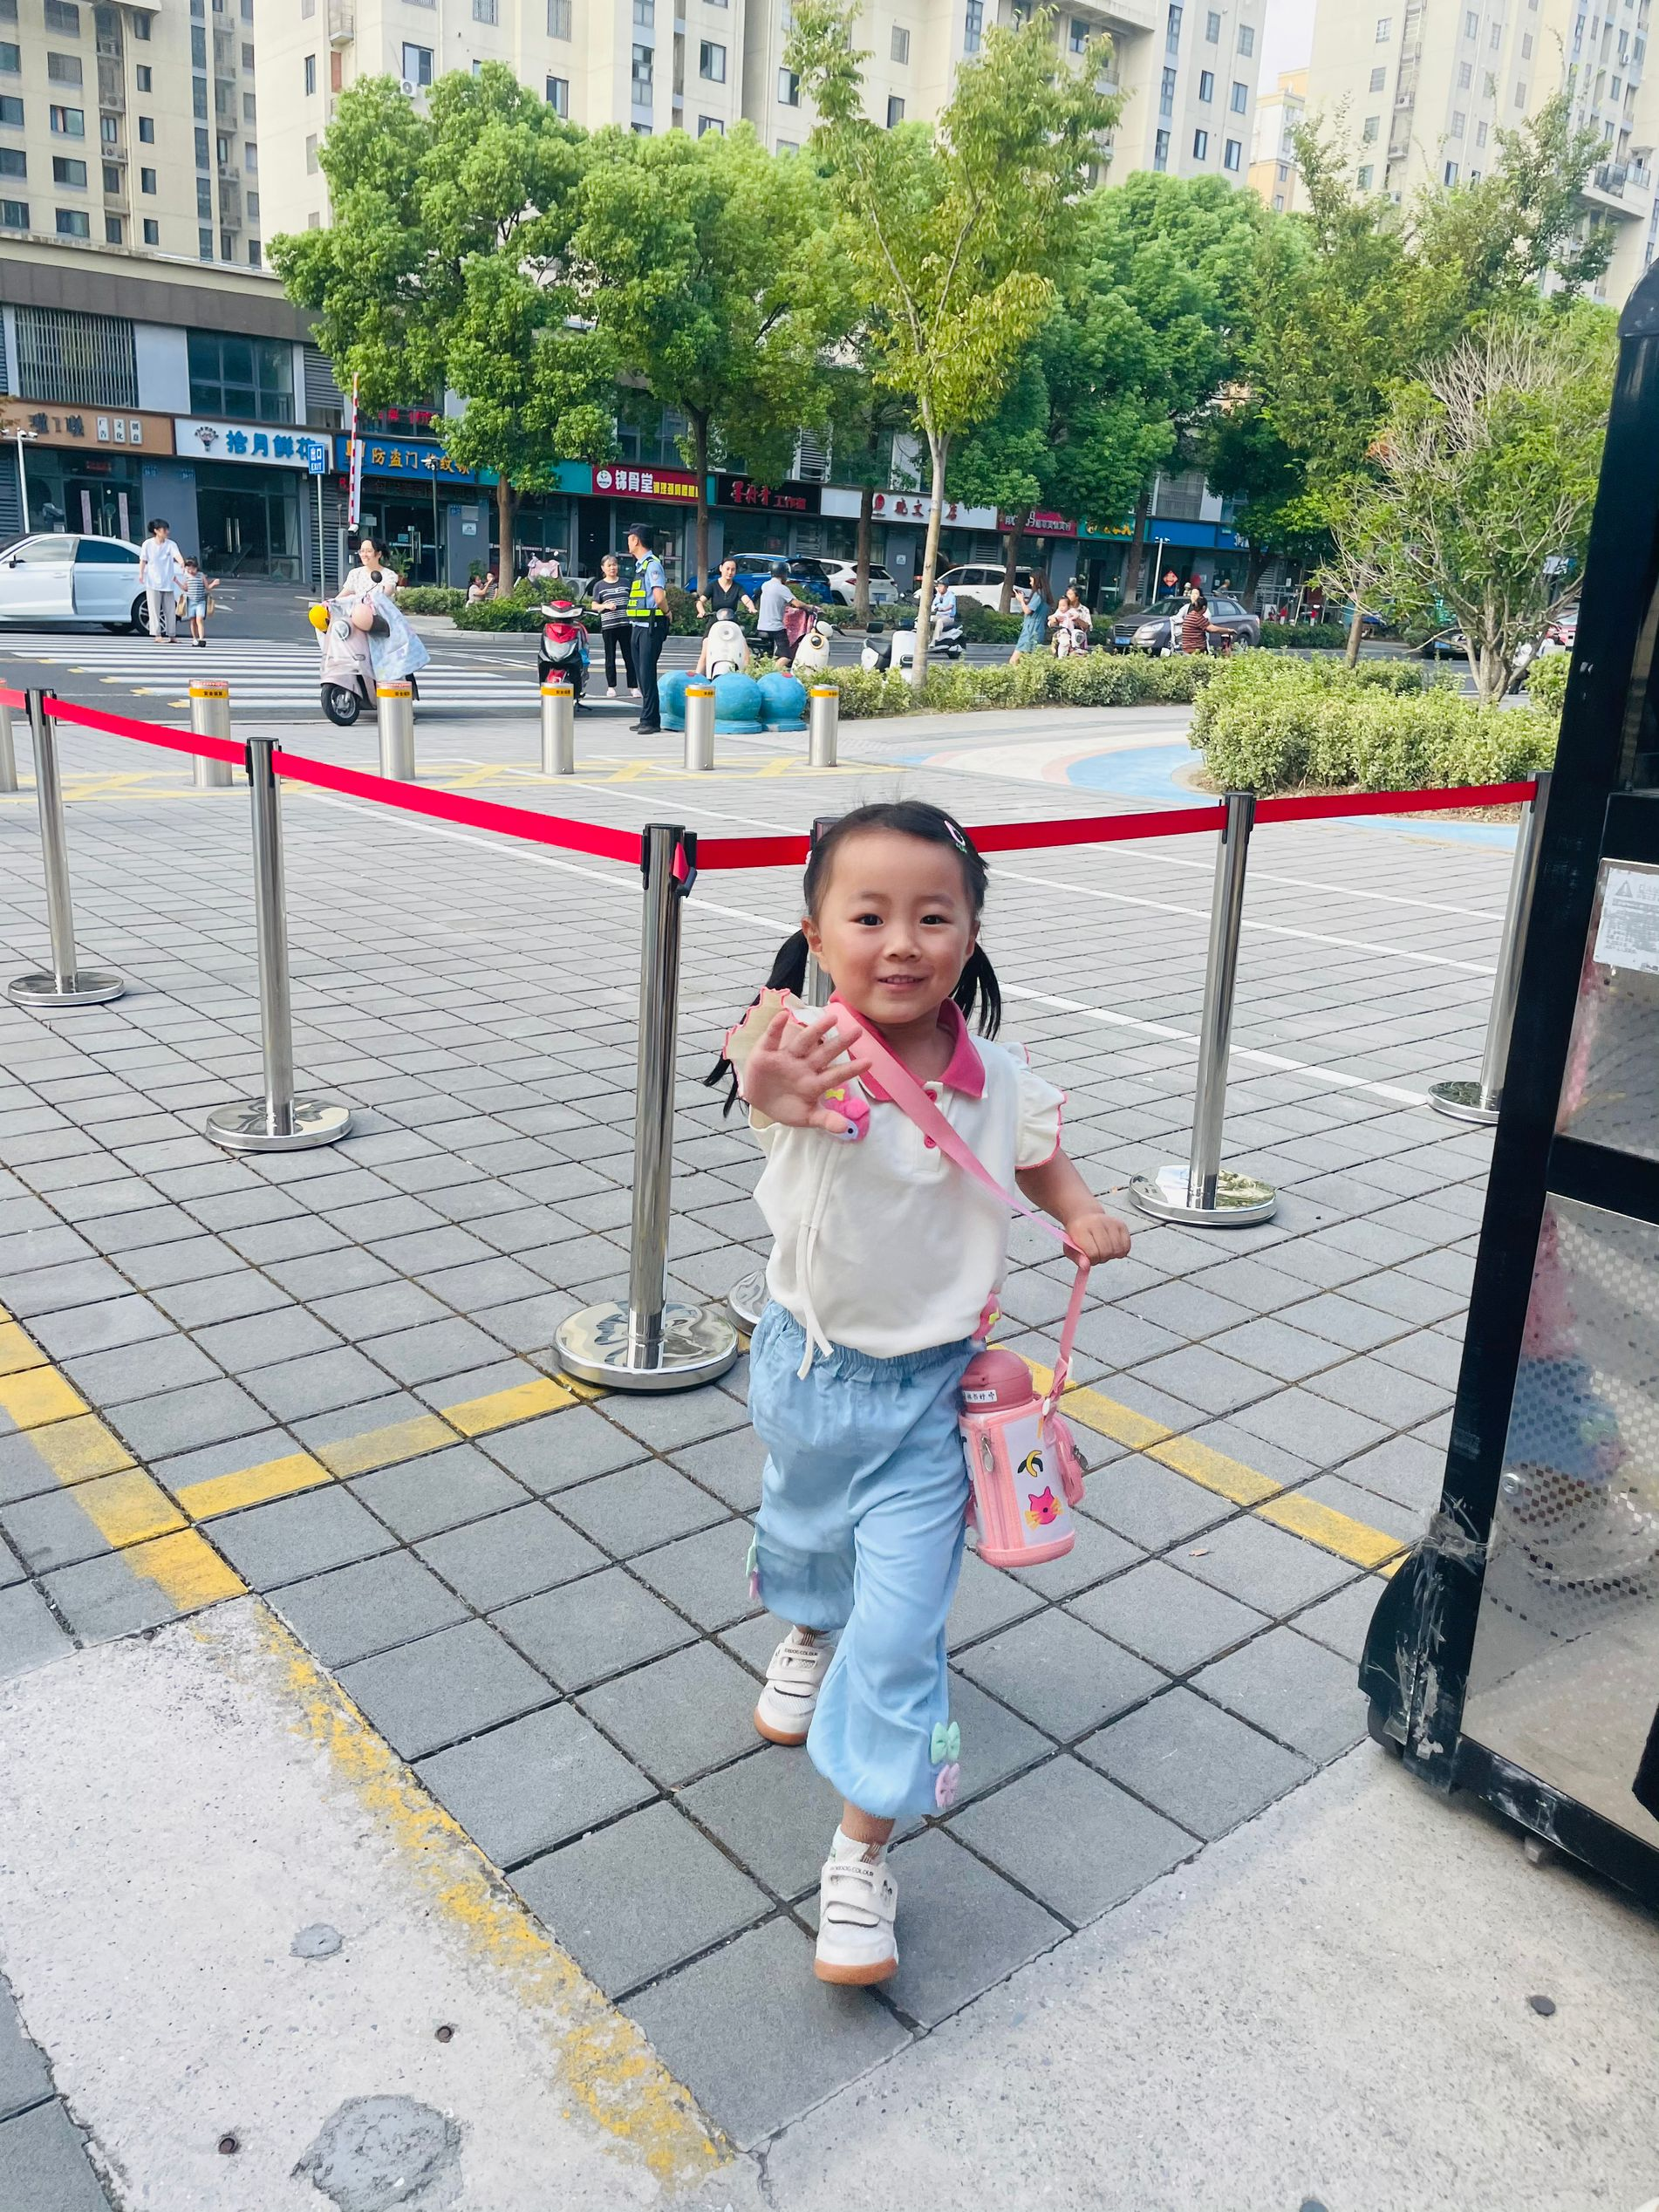 | 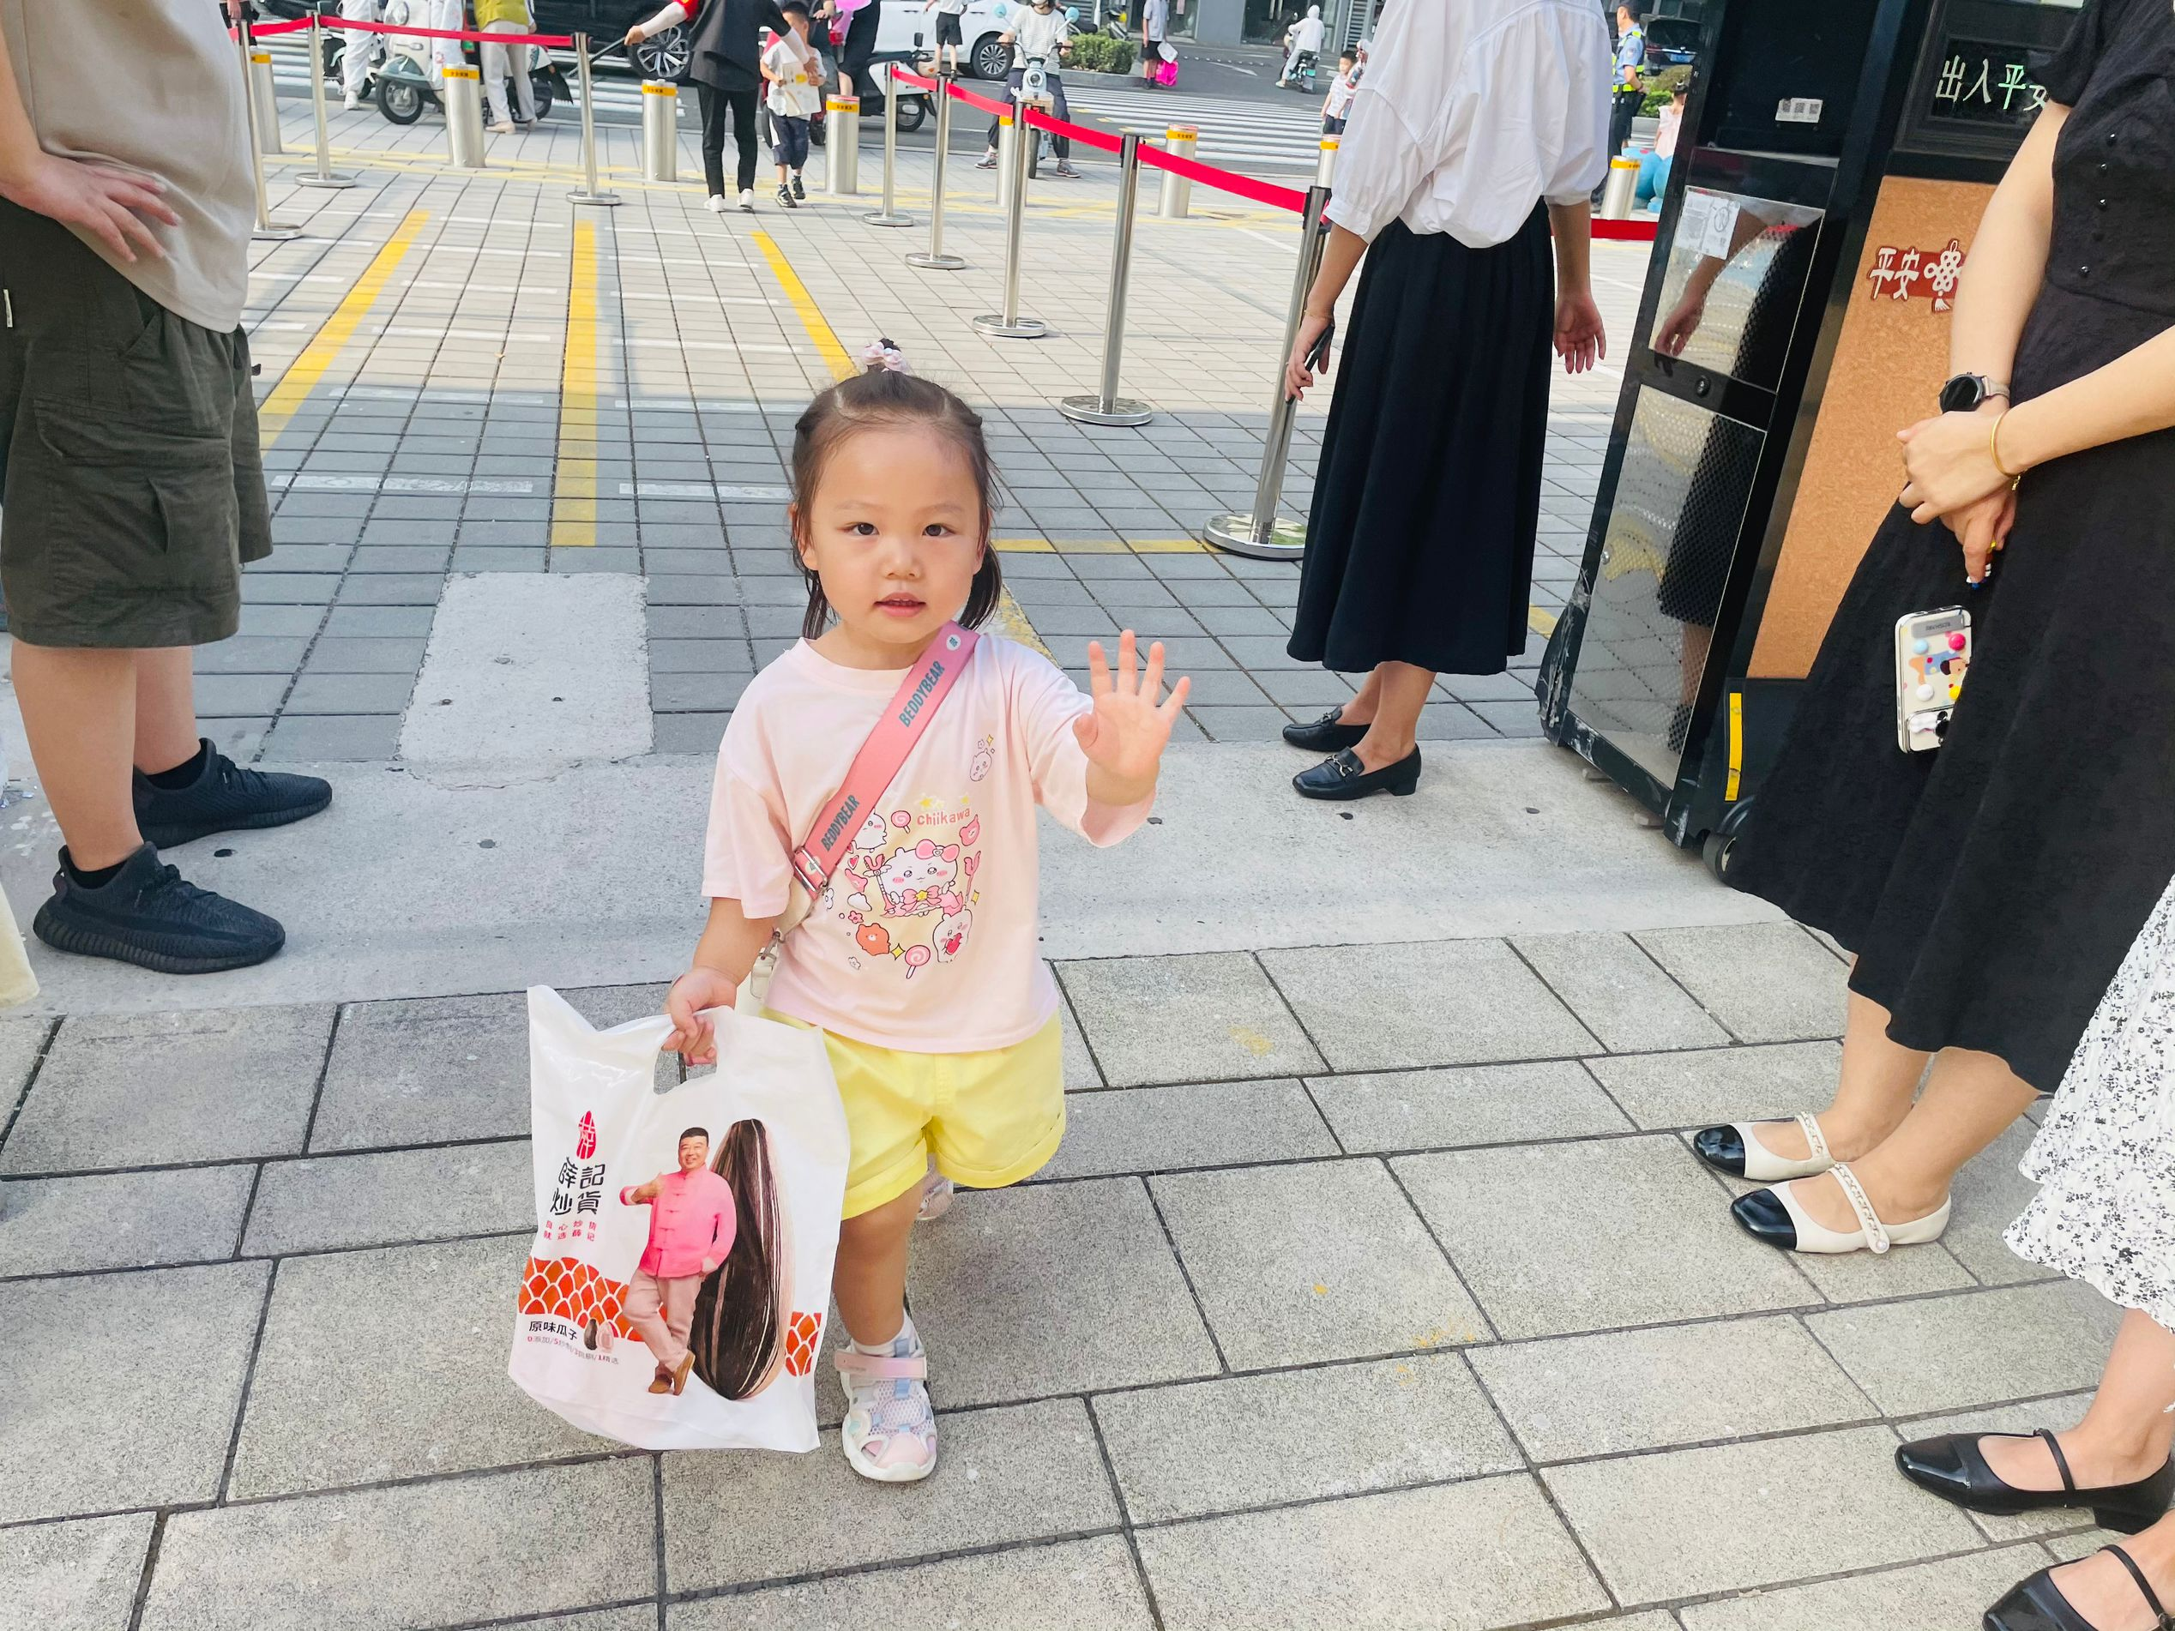
能够独立入园，自己走进教室的幼儿为：陈语汐、杨逸慧、季鑫阳、薛安迪、程宇航、陈弈和、于佳怡、崔正轩、张正尧、鲁佳依、査欣珞、吴宥昕、张伊冉、高沐泓、刘昊天、丁梓彤、蒋昕乐、周茉、姜瑞、林书妤、吴心豪

二、区域活动
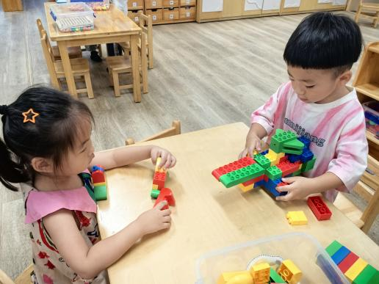 | 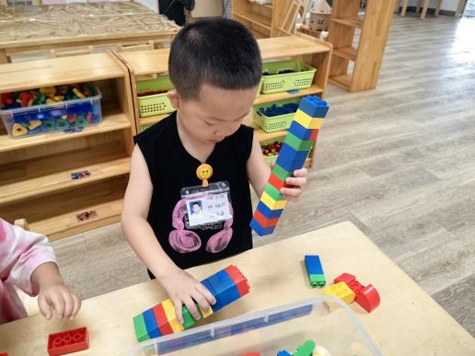 | 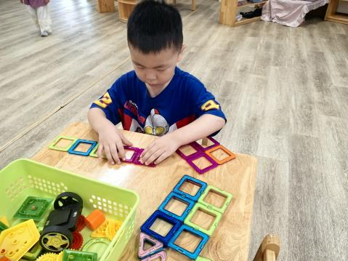
乐乐跟昕昕两个人合作搭建了一个非常棒的飞机。 | 鑫鑫用积木垒高，搭建了一个长长的宝剑。 | 高星辰用最喜欢的磁力片搭建平面的房子，并且不断地改善优化。
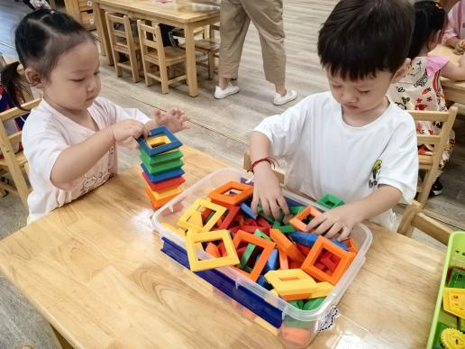 | 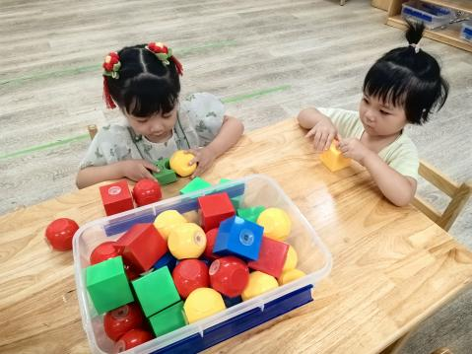 | 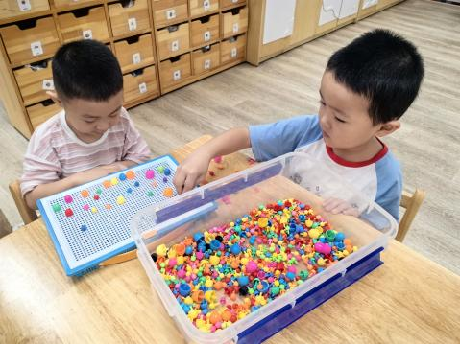
慧慧和张正尧用积木垒高的方式搭建高楼，两个人比赛看谁搭的高。 | 彤彤跟好朋友查欣珞一起玩潜力玩具，还会分享自己喜欢颜色的玩具。 |  | 安迪和姜瑞一起玩蘑菇钉，把盘分成两半，一人一半。
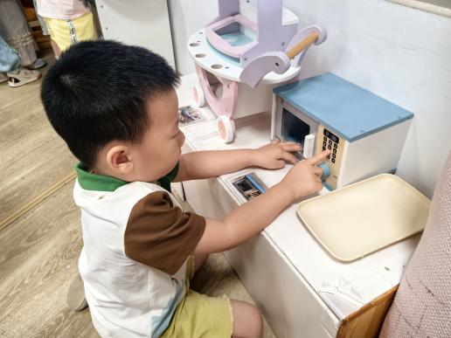 | 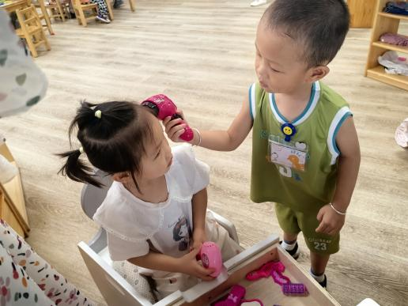 | 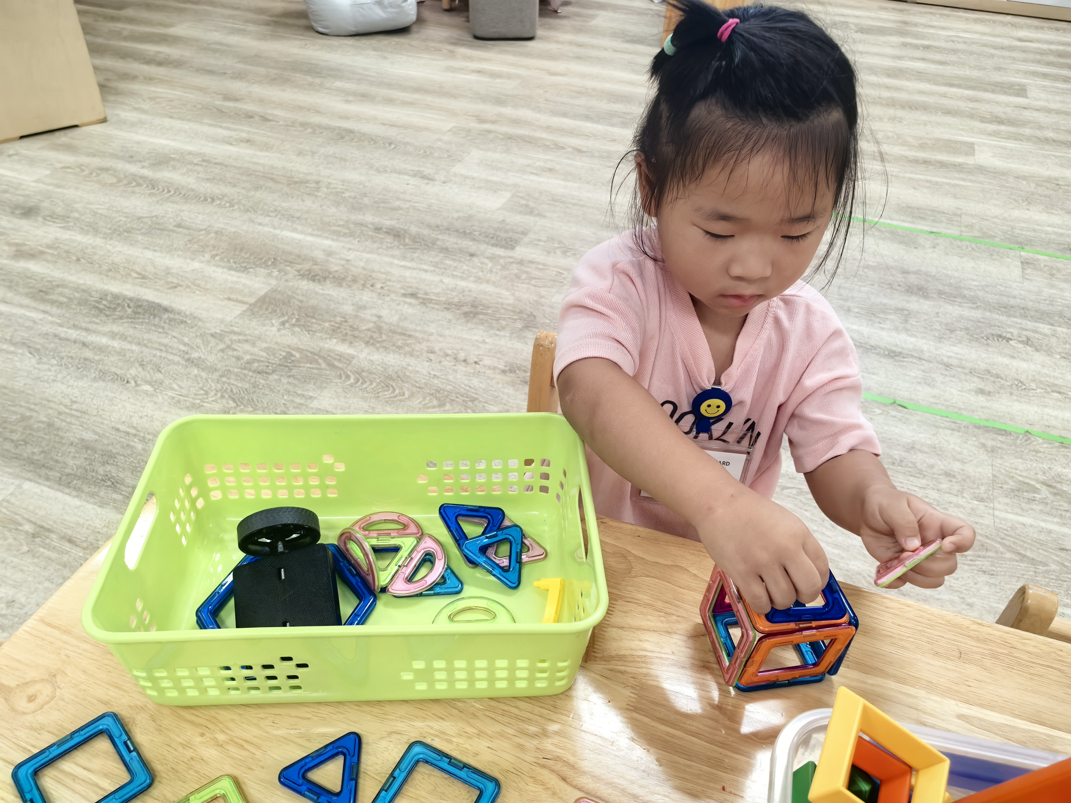
康康在娃娃家玩最喜欢的烤箱，想做个烤面包。 | 陈弈和正在娃娃家帮鲁佳依吹头发，做小小理发师的游戏。 | 周茉用磁力片搭建了各种各样的形状，有正方形，三角形等。
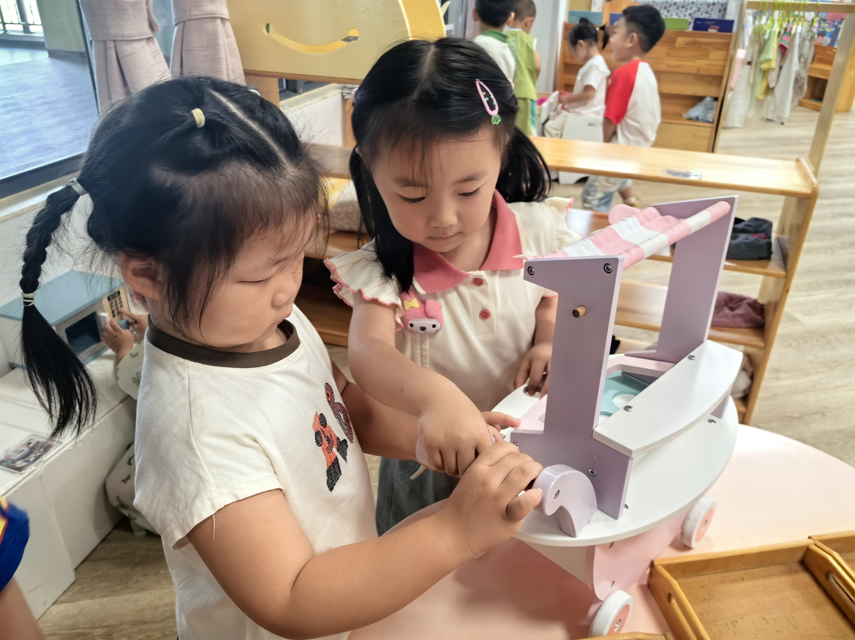
于佳怡和林书妤在娃娃家玩小小售卖车的游戏。
三、集体活动——音乐：拉拉手
歌曲《拉拉手》旋律欢快、节奏感较强且易于分辨，歌词简单易懂、朗朗上口，适合小班孩子演唱。本次活动引导幼儿在欣赏歌曲、理解歌词内容上学唱歌曲，又有图谱的辅助，便于幼儿理解歌词内容，深受幼儿喜欢。在幼儿学会演唱歌曲的基础上让幼儿学会边做动作边演唱。而且需要幼儿拉着圆圈做动作，引导幼儿探索有节奏地走圆，并且要保持队形的完整性，做到手眼协调，具有一定的难度。
小班孩子的规则意识不强，不能控制自己的情绪，在唱歌的时候，喜欢随自己的意愿唱，不能控制自己的音量大小，也不能很好地倾听伴奏。有了之前的经验幼儿虽能够向同一方向走圆，但是控制力还是较差，喜欢随自己的意愿走圆圈，不能在原地转圈。而且部分幼儿不能够一边走圆一边演唱，加上动作就难上加难。
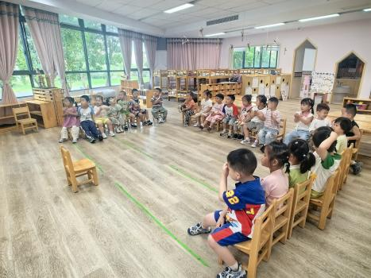 | 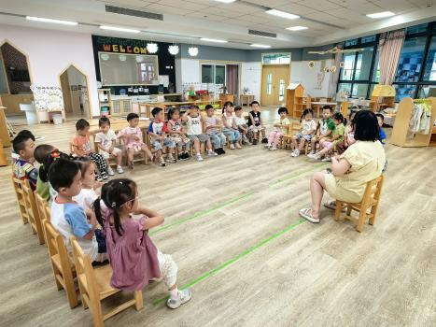
在本次活动中，薛安迪、吴心豪、程宇航、陈弈和、于佳怡、张正尧、鲁佳依、査欣珞、刘昊天、高若柠、丁梓彤、蒋昕乐、高星辰、周茉、姜瑞能认真倾听音乐伴奏，愿意参加音乐活动。
在本次活动中，能够熟悉歌词，能跟随伴奏一边做动作一边演唱歌曲的幼儿有：季鑫阳、陈语汐、吴宥昕、杨逸慧、高沐泓、崔正轩、林书妤、张伊冉。
四、午餐活动
今日午餐：薏米饭、番茄牛肉煲、黄瓜炒鸡蛋，鸡毛菜粉丝汤。
饭菜汤全部独立吃完的幼儿为：陈语汐、张正尧、吴宥昕、刘昊天、丁梓彤、蒋昕乐、林书妤、吴心豪。
基本吃完的幼儿为：杨逸慧、薛安迪、程宇航、崔正轩、高沐泓、高若柠、姜瑞。
吃了一半的幼儿为：高星辰、査欣珞、季鑫阳、陈弈和、于佳怡、鲁佳依、张伊冉、周茉
五、午睡
在12点半前入睡的幼儿为：周茉、姜瑞、杨逸慧、丁梓彤、吴心豪、季鑫阳、高沐泓、刘昊天、程宇航、于佳怡、崔正轩、张正尧、鲁佳依、陈语汐、査欣珞、吴宥昕、张伊冉、高星辰、高若柠。
在12：30——13：00之间入睡的幼儿为：陈弈和、林书妤、蒋昕乐、薛安迪。

